Aşağıdaki Donanım Birimlerinin resimlerinin altına ismini yazınız.
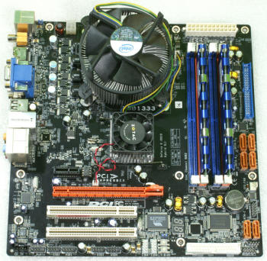 | 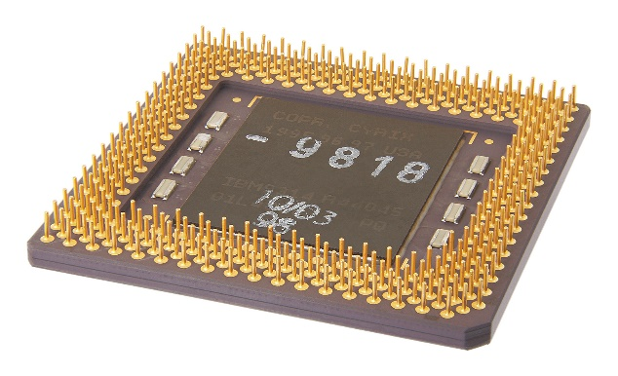
… | …
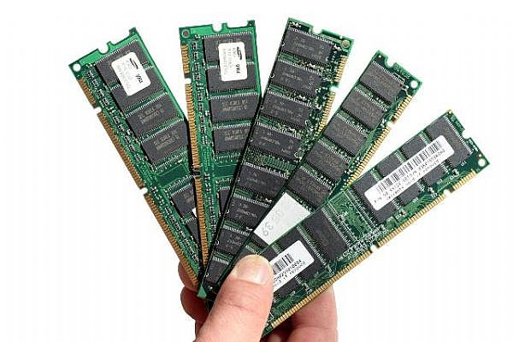 | 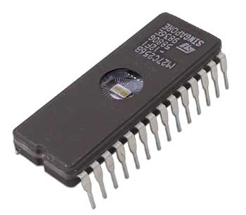
… | …
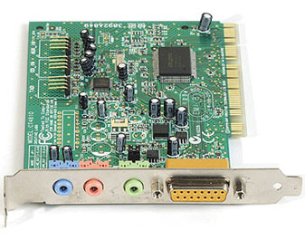 | 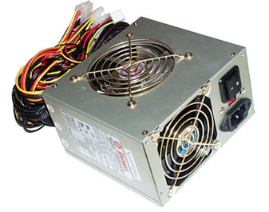
… | …
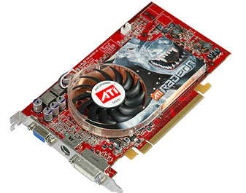 | 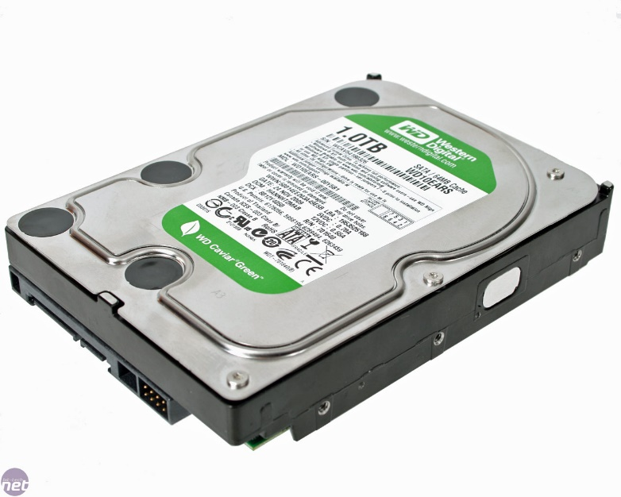
… | …
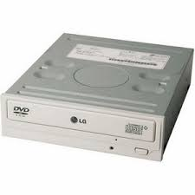 | 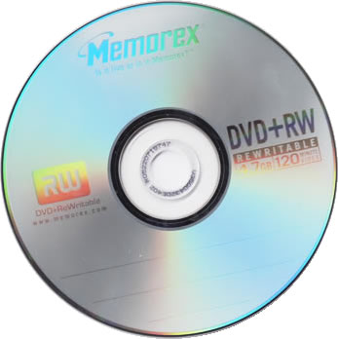
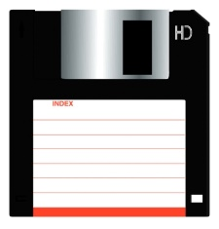 | 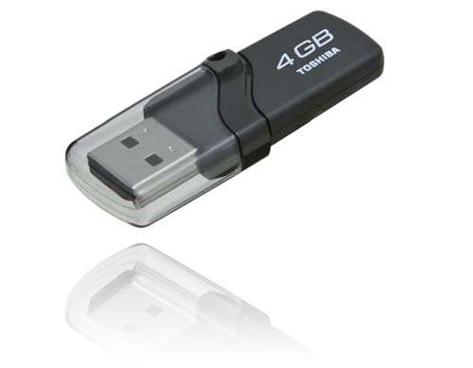
… | …
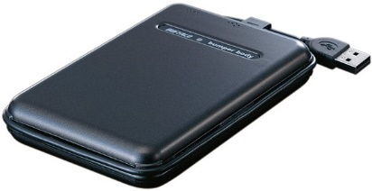 | 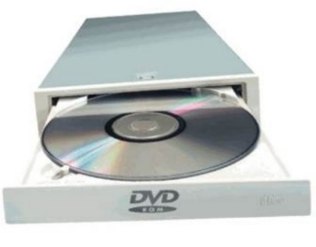
… | …

Aşağıda karışık verilen donanımları Giriş/Çıkış Birimi olarak gruplara yerleştiriniz.
FARE, KLAVYE, EKRAN, MOUSE, HOPARLÖR, MİKROFON, TARAYICI, YAZICI, PROJEKSİYON, OPTİK OKUYUCU, KULAKLIK, WEB KAMERASI
GİRİŞ BİRİMLERİ | ÇIKIŞ BİRİMLERİ

Aşağıdaki alanlarda bilgisayarın hızına etki eden faktörleri yazınız.
